Damenanlass „Bundesbern und unsere Nationalräte
Ueli Giezendanner und Thomas Burgherr life erleben“

Einladung zum Besuch im Bundeshaus während der Frühlingssession
Mittwoch, 1. März 2017

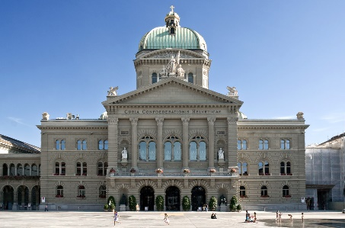
Programm:
Individuelle Anreise
16.15 Treffpunkt beim Besuchereingang Bundeshaus Süd
17.00 Tribünenbesuch
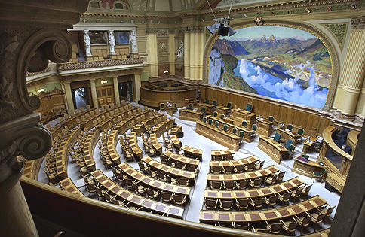
18.00 Führung durchs Bundeshaus
19.00 Nachtessen im Ristorante Lorenzini
21.00 Ende der Veranstaltung und individuelle Rückreise

Kosten:
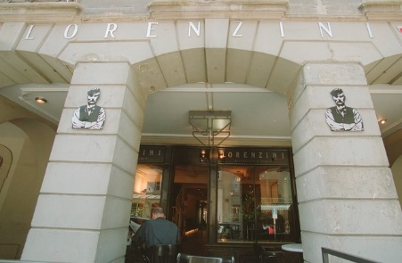
CHF 50.00 pro Person. (Rechnungsstellung durch den Kassier des RC Zofingen)

Anmeldung unter:
RCZ-Programm@gmx.ch (Teilnehmerzahl ist auf 25 Personen beschränkt.)

Sicherheitskontrolle im Bundeshaus:
Bitte beachten Sie, dass alle Besucherinnen und Besucher bei der Sicherheitskontrolle einen amtlichen Ausweis hinterlegen und sich einer Sicherheitskontrolle mittels Metalldetektor unterziehen müssen.

Wegbeschreibung zum Bundeshaus und Ristorante Lorenzini:
- Anreise mit dem Zug
Vom Bahnhof her gelangen Sie zu Fuss in 10 Minuten zum Parlamentsgebäude. Biegen Sie vom Bahnhofplatz her in die Spitalgasse ein. Folgen Sie der Spitalgasse bis zum Bärenplatz. Dort biegen Sie rechts in Richtung Bundesplatz ab.
- Anreise mit dem Auto
Das nächste Parkhaus befindet sich beim Casino an der Kochergasse 1. Von dort gelangen Sie zu Fuss in 5 Minuten zum Parlamentsgebäude. Folgen Sie der Kochergasse in Richtung Bundesgasse/Bundes-platz.
- Treffpunkt Besuchereingang des Bundeshauses Süd
Rechts und links neben dem Parlamentsgebäude führt eine Treppe hinunter zur Bundesterrasse und zum Besuchereingang.
- Ristorante Lorenzini, Hotelgasse 10, 3011 Bern, Tel. 031 318 50 67
Nur 6 Minuten zu Fuss vom Bundesplatz entfernt an der Hotelgasse 10.

